PREMIER CONTACT AVEC EXCEL

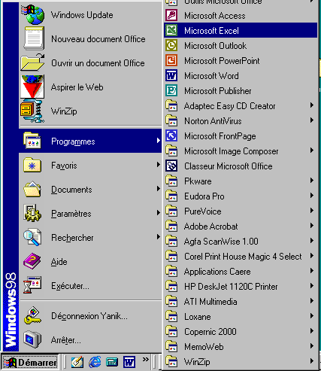

1 – DEMARRER EXCEL :

Deux possibilités :

Soit double-clic sur l’icône

Soit on clique sur Démarrer
Programmes
Microsoft Excel

2 – L’ECRAN DE TRAVAIL :

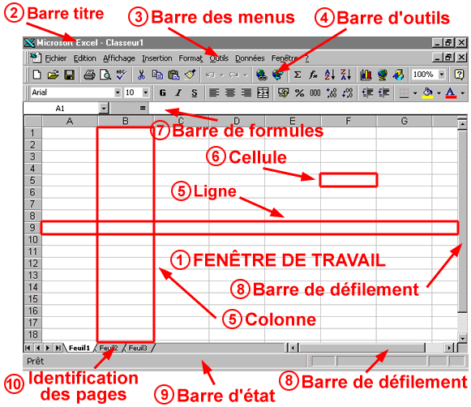

1. La fenêtre de travail : | Cette partie de l'écran principal d'Excel contient la surface où il sera possible d'effectuer vos calculs, d'y insérer des graphiques, d'y entrer vos données, etc. La fenêtre de travail peut être maximisée en cliquant sur ce bouton . Lorsqu'on travaille avec un écran minimisé, chaque fenêtre aura son propre titre. Cette façon de faire nous permet d'ouvrir autant de fenêtres que l'on désire sans avoir de difficultés à les reconnaître.
2. La barre titre : | Indique le titre du logiciel utilisé et le nom du fichier ouvert. Si aucun fichier n'a été sauvegardé pour une première fois, la barre titre aura comme indicatif Classeur1. Lorsqu'on travaille avec une feuille de travail minimisée, une barre titre s'ajoute à notre feuille de travail où l'on retrouve le nom de notre fichier ou Classeur1 si aucune sauvegarde n'a été effectuée.
3. La barre des menus : | On y retrouve toutes les options du logiciel EXCEL. En cliquant sur l'un de ces menus, vous accédez à une liste d'options aussi appelée menu déroulant.
4. La barre d'outils : | Aussi appelée barre des fonctions rapides, cette barre permet d'accéder à certaines des options qu'on retrouve dans la barre des menus. L'exécution des options est plus rapide avec cette barre, mais quelquefois vous devez faire usage des menus pour avoir accès à des commandes qui ne sont pas disponibles avec la barre d'outils. Toutes les options ne sont pas disponibles dans la barre d'outils. Lorsque vous vous arrêtez avec votre curseur sur un bouton de la barre d'outils, un indicateur s'affiche pour spécifier l'utilité de ce bouton.
5. Colonne et ligne: | Une feuille de travail est composée de colonnes et de lignes de données. Une feuille de travail possède 256 colonnes et 16 384 lignes. Chacune des colonnes est identifiée par une lettre (A = 1, B = 2,..., Z = 26, AA = 27, AB = 28, etc), tandis que les lignes sont identifiées par un chiffre. L'identificateur d'une colonne est en-haut de cette dernière alors que celui pour la ligne est à gauche de celle-ci. Les dimensions des colonnes et lignes peuvent être modifiées d'après les besoins de notre feuille de travail.
6. Cellule : | Une cellule est l'intersection d'une colonne et d'une rangée. Chaque cellule dans une feuille de travail possède sa propre adresse, par exemple l'intersection de la première colonne et de la première rangée donnera l'adresse A1. L'adresse d'une cellule est toujours identifiée avec cette syntaxe, la colonne suivie de la rangée (AA789, BC6789, etc).
7. La barre de formules : | Elle contient deux sections distinctes, c'est-à-dire la zone d'adresse et la zone d'entrée des données. La zone d'adresse indique l'endroit où se trouve mon curseur dans la feuille de travail (adresse de la cellule). La zone d'entrée des données est l'endroit où l'on inscrit ce qui doit apparaître dans une cellule.
8. Les barres de défilement : | Elles sont au nombre de deux. La première est verticale et sert à faire défiler les rangées alors que la deuxième est horizontale et sert à faire défiler les colonnes. Vous pouvez utiliser les barres de défilement en utilisant les flèches qui pointent vers le haut ou vers le bas ou en utilisant le carré pour descendre ou monter.
9. Barre d'état: | Cette ligne affiche de l'information sur une fonction sélectionnée, l'état du programme et certaines touches du clavier. Par exemple, si nous sommes en train de modifier du texte, le mot Modifier y sera affiché.
10. Identificateurs de pages : | Ils servent à identifier la feuille de travail qui est active. Ils nous permettent de passer page par page puisque nous pouvons avoir jusqu'à 256 pages dans un classeur.

1 – Définitions :
Classeur : | Fichier ou document produit par Excel. Son nom se termine par ".XLS".
Cellule : | Case de base dans Excel, contenant une valeur ou un calcul.
En-têtes : | Les lignes sont identifiées par des nombres ; les colonnes par des lettres (A à IV). | 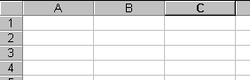
Adresse : | Chaque cellule est identifiée par les lettres et chiffres des en-têtes, comme A1, M20, AA4.
Adresse absolue : | Adresse ne pouvant être modifiée lors d'une copie. Elle contient le signe '$', comme $B$4.
Menu contextuel : | Le bouton droit de la souris offre un menu pertinent, mais ce menu varie selon l'emplacement.
Plage, champ ou bloc : | Sélection de plusieurs cellules, identifiées par les adresses aux extrémités du bloc, comme "A1:C8".
Feuille : | Chaque classeur contient plusieurs feuilles, accessibles par les onglets au bas de la page.
Barre de formules : | Ligne blanche, en haut de la feuille de travail, affichant la formule contenue dans une cellule.

2 – Saisie et édition :
Aide d'Excel : |  | Choisir le point d'interrogation (?) au bout de la barre des menus ou la touche F1 ou l'icône du Compagnon Office.
Alignement automatique selon le type de données (avant toute mise en forme) : |  | - Les nombres sont alignés à droite,  - les textes alignés à gauche,  - les dates alignées à droite, comme les nombres.
Annuler la dernière opération : |  | Edition/Annuler ou les touches Ctrl + Z.
Ajouter des lignes ou des colonnes : |  | Insertion/Lignes (ou Colonnes) ou cliquer avec le bouton droit de la souris sur l'en-tête suivant la nouvelle ligne ou colonne.
Supprimer des lignes ou des colonnes : |  | Les sélectionner, Edition/Supprimer.
Ajouter des cellules : |  | Insertion/Cellules ou menu contextuel.
Effacer le contenu d'une cellule : |  | La sélectionner, puis touche Suppr ou Edition/Effacer
Corriger une donnée : |  | Se fait directement dans la cellule ou dans la barre de formules. La touche Entrée termine la correction
Orthographe : |  | Outils/Orthographe ou F7.

3 – Calculs :
Formules (pour exécuter un calcul) : |  | - Formules : dans la cellule, on voit la réponse ;  dans la barre des formules, le détail des calculs.  - Une formule commence toujours par le signe "=".  - Elle peut comprendre une fonction : "=Somme(D2:D9)"  ou être bâtie avec des adresses et opérateurs : ''=(B2+B5)*B7".
Opérateurs, ordre de priorité : |  | Les calculs sont faits dans cet ordre :  - les exposants (^),  - les divisions (/) et les multiplications (*),  - les additions (+) et les soustractions (-).  Toutefois, l'intérieur de parenthèses est toujours traité en premier.
Somme automatique : |  | Cliquer sur l'icône de la somme automatique. Déplacer la bordure mobile, si nécessaire. Appuyer sur la touche Entrée.

4 – Sélection, déplacement et copie

Sélectionner ou cerner un groupe de cellules : |  | - Avec la souris : cliquer et glisser d'un coin à l'autre du bloc.  - Pour une ligne ou une colonne, cliquer sur son en-tête.  - Au clavier : tenir la touche MAJ enfoncée et utiliser les flèches.
Pour sélectionner 2 plages non contiguës : |  | Cerner la première ; tenir Ctrl enfoncée pendant la 2e sélection.
Sélectionner tout : | 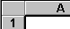 | Clic sur le carreau entre les en-têtes de lignes et de colonnes ou Ctrl + A.
Déplacement de données : |  | Sélectionner plage, Edition/Couper, se positionner, Edition/Coller.  Ou glisser un bloc avec la souris (flèche blanche sur son contour).
Copie de données : |  | Les sélectionner, Edition/Copier, se positionner, Edition/Coller.  Ou glisser le bloc avec la souris, tout en maintenant la touche Ctrl enfoncée.
Coller à nouveau le dernier élément coupé : |  | Edition/Coller ou les touches Ctrl + V.
Recopier des données dans les cellules adjacentes : | 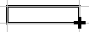 | Faire une recopie incrémentée : Edition/Recopier,  ou recopier avec la souris : lorsque le pointeur devient une croix noire, en bas à droite d'une cellule, la faire glisser dans les cellules voisines. (Il faut vérifier alors le besoin d'adresses absolues.)

5 – Mise en forme

Changer apparence, taille, couleur, format ou attributs des données… : |  | Format/Cellule/Police.
Texte en gras, italique ou souligné: |  | Format/Cellule/Police.
Changer la police et sa taille : | Format/Cellule/Police.
Alignement horizontal ou vertical : |  | Format/Cellule/Alignement.
Orientation du texte : |  | Format/Cellule/Alignement.
Fusionner des cellules et centrer un titre : |  | Format/Cellule/Alignement, choisir Fusionner les cellules.
Modifier l'affichage des nombres (c'est-à-dire ajouter "F", "%", espaces de milliers) : |  | Format/Cellule/Nombre.
Augmenter ou réduire le nombre de décimales : |  | Format/Cellule/Nombre,  selon la Catégorie, modifier le Nombre de décimales.
Bordures intérieures ou de contour: |  | Format/Cellule/Bordure.
Couleur de remplissage : |  | Format/Cellule/Motifs.
Couleur de caractères : |  | Format/Cellule/Police/Couleur.
Modifier une largeur de colonne : |  | Format/Colonne/Largeur  ou, avec la souris, se placer entre 2 en-têtes et glisser.
Modifier une hauteur de ligne : |  | Format/Ligne/Hauteur  ou, avec la souris, élargir l'en-tête de la ligne.

6 – Gestions des classeurs

Créer un nouveau classeur (fichier) : |  | Fichier/Nouveau/Général/Classeur.
Ouvrir un classeur existant : |  | Fichier/Ouvrir.
Faire une copie d'un classeur : |  | Fichier/Enregistrer sous. Lui donner un nouveau nom.
Enregistrer un classeur, sous le même nom: |  | Fichier/Enregistrer.
Fermer un seul classeur, celui actif : |  | Fichier/Fermer.
Terminer et fermer Excel : | 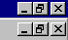 | Utiliser les icônes en haut à droite de la fenêtre :  1ère ligne : pour réduire ou fermer Excel,  2e ligne : pour réduire ou fermer le classeur actif.  Ou Fichier/Quitter ou Alt + F4

POUR BIEN COMMENCER :

1 - Présentation de la fenêtre

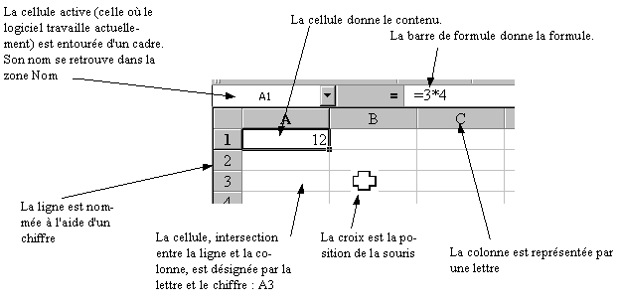
Pour se déplacer, on utilisera indifféremment les flèches, la tabulation, la touche Entrée ou la souris.

2 - Création d'un tableau simple

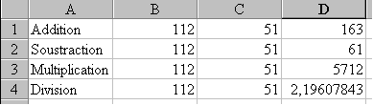 | Pour obtenir ce résultat, différentes étapes sont nécessaires.  - Cliquez sur A1, écrivez "Addition"  - Cliquez sur A2, écrivez " Soustraction"…  - En B1, "112", en C1, "51"

Vous devez maintenant devenir économe de votre temps. Il ne faut donc pas ressaisir plusieurs fois le même contenu.
Sélectionnez B1:C1. Pour cela, cliquez sur B1, ne lâchez pas votre souris, cliquez sur C1.

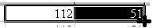

1ère solution : copier/coller.  Cliquez bouton droit pour obtenir le menu contextuel et choisissez copier.  Sélectionnez de B2 à C4.  Cliquez droit  Choisissez Coller  Remarque : quand vous sélectionnez plusieurs cellules, vous sélectionnez une plage de cellules. Cette sélection est codifiée de la manière suivante : B2:C4 | 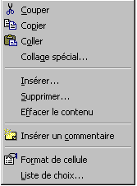
2ème solution : la poignée de recopie

Placez la souris sur le bord en bas à droite de la plage de cellules sélectionnées. Votre souris prend la forme d’une croix noire.
Cliquez, ne lâchez pas, et descendez la sélection jusqu'à C4. La sélection est recopiée.
Remarque : le curseur peut prendre une troisième forme : celle d'une flèche penchée vers la gauche lorsque vous êtes sur le bord de ou des cellule(s) sélectionnée(s). Cette flèche permet le déplacement de la sélection ; associée à CTRL, elle permet la copie ; associée à MAJ, elle permet l'insertion.

Calculer dans Excel est une manipulation simple. Placez-vous dans la cellule devant contenir le résultat, appuyez sur la touche = (un calcul commence toujours par Egale), cliquez sur la cellule contenant le premier chiffre du calcul, appuyez sur la touche d'opération (pavé numérique), cliquez sur la cellule contenant le deuxième chiffre (et ainsi de suite…).  Remarque : le calcul n'est pas figé. Sélectionnez la cellule C2, remplacer 51 par 100 (réécrivez directement), validez (déplacée la sélection), le résultat est 12 ! | 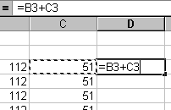  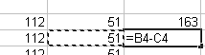

3 – La Somme automatique :

Tapons ce petit tableau :

 | Chiffre d'affaire
Nord | 20
Est | 30
Sud | 40
Ouest | 50
France

On veut obtenir le total des chiffres d’affaire au niveau de la France :
Pour cela, on clique dans la cellule à droite de France, puis on clique sur l’icône dans la barre d’outils.

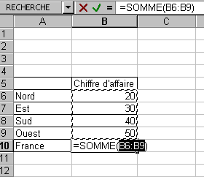

La formule de la somme s’ajoute automatiquement avec la sélection. Il ne reste plus qu’à valider par ENTREE

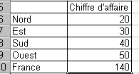

Si les valeurs des régions changent, la somme se modifie automatiquement.

4 – Sauvegarde d’une feuille de travail :

Votre travail peut être sauvegardé sur une disquette (A: ou B:) ou sur un disque dur (C:, D:, etc.).
Le document sauvegardé aura comme extension les lettres XLS à moins que vous identifiiez une autre extension. Il est préférable de toujours garder la même extension car ceci facilite la recherche de documents lorsqu'on sait que tous les documents sauvegardés avec EXCEL ont l'extension XLS.
Pour sauvegarder une feuille de travail, vous devez suivre la procédure suivante :
a) | Cliquez sur le menu Fichier.
b) | Sélectionnez l'option Enregistrer sous.
c) | La boîte de dialogue suivante doit s'afficher :
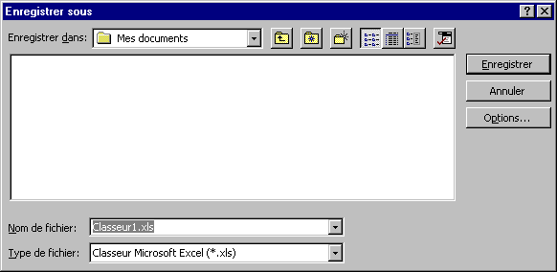
d) | Sélectionnez le lecteur de sauvegarde sous la section Enregistrer dans.
e) | Choisissez le dossier de sauvegarde dans la région à cet effet.
f) | Cliquez dans la boîte sous Nom de fichier et effacez le nom indiqué (si présent). Entrez le nom de votre fichier et cliquez sur le bouton Enregistrer.

5 – fermeture d’un fichier :

Souvent, à cause du montant limité de mémoire, vous devrez fermer des fichiers ou des feuilles de travail avant d'ouvrir d'autres fichiers ou de créer d'autres feuilles de travail. Si votre feuille de travail n'a jamais été sauvegardée, on vous demandera, avant de fermer votre feuille de travail, si vous voulez sauvegarder ce travail ou non. Si le fichier a déjà été sauvegardé et qu'aucun changement n'y a été fait, votre feuille de travail sera fermée immédiatement. Dans le cas où vous avez fait des changements à votre feuille de travail déjà sauvegardée, on vous demandera si vous voulez sauvegarder les changements apportés à votre feuille de travail.
Pour fermer votre feuille de travail, vous n'avez qu'à suivre les opérations suivantes :
a) | Cliquez sur le menu Fichier.
b) | Sélectionnez l'option Fermer.
c) | Si vous avez effectué des changements à votre feuille ou si vous n'avez jamais sauvegardé cette feuille, la boîte de dialogue suivante sera affichée :

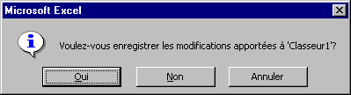
d) | Si vous décidez de sauvegarder le document, répondez Oui sinon, cliquez sur le bouton Non.

6 – Ouverture d’un fichier :

Lorsqu'un fichier a déjà été sauvegardé et que vous désirez le ramener à l'écran, vous devez ouvrir ce fichier. Comme plusieurs des commandes d'Excel, il existe plus d'une façon d'exécuter une commande. Voici les deux méthodes pour ouvrir un fichier :
Première méthode :
a) Cliquez sur ce bouton .
b) La boîte de dialogue suivante sera affichée :
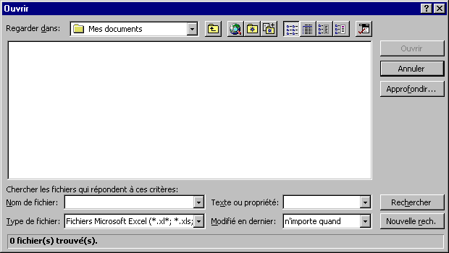

c) Vous pouvez sélectionner un autre dossier ou un autre lecteur si vous le désirez.
d) Tapez le nom du fichier désiré dans la boîte sous les mots Nom de fichier ou cliquez sur le nom du fichier voulu. Cliquez ensuite sur la touche Ouvrir.
Deuxième méthode :
a) Cliquez sur le menu Fichier.
b) Sélectionnez l'option Ouvrir.
c) La même boîte de dialogue qui a été affichée dans la première méthode apparaît à l'écran.
d) Répétez les opérations c et d de la première méthode.

7 – Notion de références relatives et absolues :

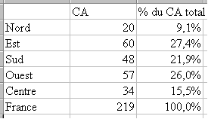 | Pour obtenir le tableau ci-contre, il faut aborder deux notions :  - les références relatives/les références absolues,  - le nom des cellules.  Ces deux notions permettent d'obtenir le même résultat. Le choix dans l'utilisation dépend donc de la personne.
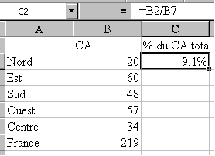 | Une fois la première formule créée, il suffit de recopier la formule vers le bas avec la poignée de recopie.
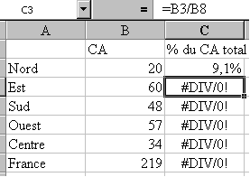 | Un message d'erreur apparaît : #DIV/0!, signifiant que vous effectuez une division par zéro.  La formule de la cellule C2 était : =B2/B7  La formule de la cellule C3 est : =B3/B8  alors que la formule correcte est : =B3/B7.  Vous travaillez actuellement avec des références relatives !  En effet, le calcul C2=B2/B7 est compris par le logiciel de la façon suivante :  Par rapport à l'emplacement du curseur, je divise le contenu de la cellule de gauche par le contenu de la cellule : une colonne avant et cinq lignes dessous.

Cette opération, lors de la recopie, est répétée pour les autres cellules. C3 est égale à la division du contenu de la cellule de gauche (B3) par le contenu de la cellule une colonne avant et cinq lignes dessous (B8). Or, la cellule B3 devrait être divisée par le contenu de la cellule B7. Si la première partie de l'opération est correcte (la cellule de gauche), la deuxième partie ne l'est pas. Il faut absolument que l'ordinateur résonne autrement : la position de la cellule cible n'est plus relative à la position de la cellule calcul mais est absolument la cellule B7.
Il existe deux façons d'opérer :

1ère méthode : les références relatives/les références absolues
Reprenons le tableau de départ, sans le calcul de pourcentage.

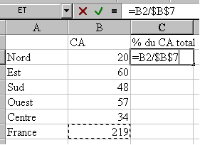 | Une fois la cellule B7 sélectionnée, il faut appuyer sur la touche de fonction F4.  B7 devient $B$7.  B7 : le logiciel comprend un emplacement par rapport à la position initiale.  $B$7 : le logiciel prendra toujours la cellule B7.  Il suffit de recopier vers le bas et de vérifier le contenu des cellules.
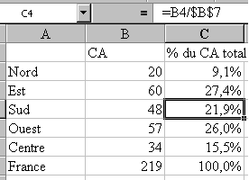 | Le contenu de la cellule C4.

2ème méthode : nommer une cellule
Reprenons le tableau de départ, sans le calcul de pourcentage et plaçons nous dans la cellule B7.

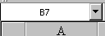 | La zone Nom indique la référence de la cellule active.
 | En cliquant dans la zone, la référence est sélectionnée
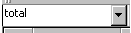 | Saisissons le nom souhaité pour la cellule (sans espace) et validons (entrée).
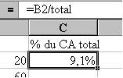 | Lors du calcul, il suffit :  - =B2/  - - Insertion/Nom/Coller ; sélectionner total et valider.  Puis de recopier la formule vers le bas.

8 – La gestion des feuilles :

Un fichier Excel est un classeur composé de feuilles

Un classeur a un nom |  | Le contenu du classeur est représentable grâce aux onglets des intercalaires

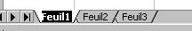 | Pour nommer une feuille, il suffit de double-cliquer sur l’onglet.

Si la feuille n’est pas visible, les flèches permettent les déplacements

On peut très bien faire des calculs avec des valeurs de différentes feuilles.

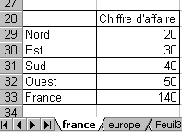 | On veut que le total du chiffre d’affaire de la France apparaissent dans la feuille Europe
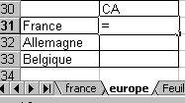 | On se place dans la feuille Europe dans la cellule CA de la France puis on marque le signe = (symbolise le début d’une formule).
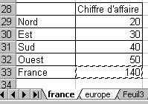 | On va chercher la cellule CA de la France dans la feuille France, puis on valide par ENTREE
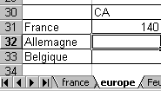 | La valeur du CA de la France s’affiche dans la feuille Europe.

9 - Mise en forme du contenu d’une cellule :

Les mises en forme de cellules se trouvent dans le menu Format/Cellule.
Au préalable, il faut sélectionner la (ou les) cellule(s) à mettre en forme de façon identique. La sélection peut se faire sur une plage de cellules (B1:D4) ou sur des cellules disjointes (B1;C3;D4) en cliquant sur les cellules en maintenant la touche CTRL enfoncée.

Les catégories permettent de définir quel type de présentation est désiré.  Le type Texte interdit les calculs sur les nombres. | 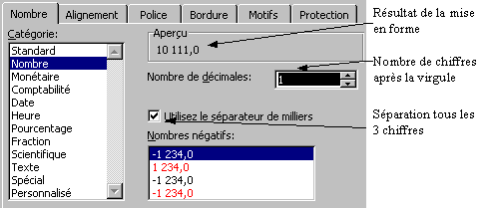

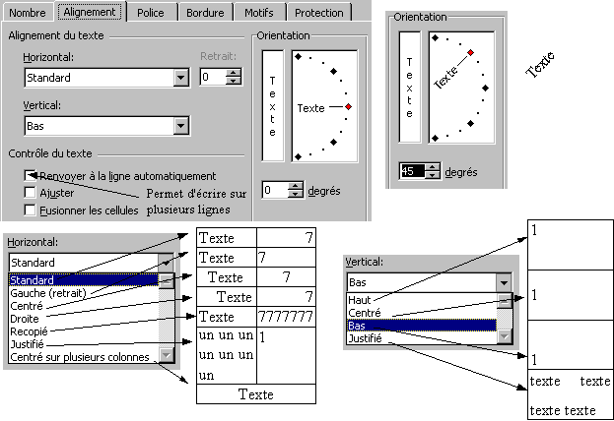

10 – Mise en forme des tableaux :

La mise en forme de tableaux consiste à appliquer des :

- encadrements
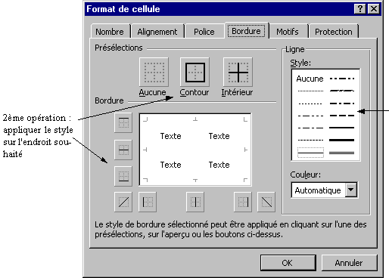 | 1ère opération : choisir le type de trait désiré

- motifs

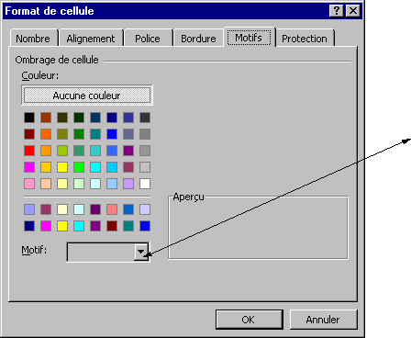 | 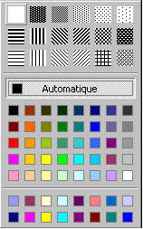

 | Renvoi à la ligne automatique
Ligne centrée en vertical et horizontal | 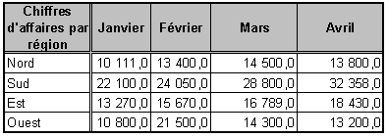 | Ombrage de cellules  Nombre à 1 décimale avec séparateur de milliers
Pour les bordures, l'opération se fait en plusieurs fois et plusieurs sélections.
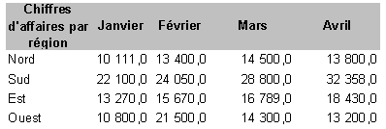 | Tout le tableau est sélectionné  Format Cellule Bordure
 | 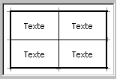
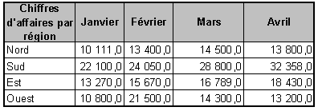
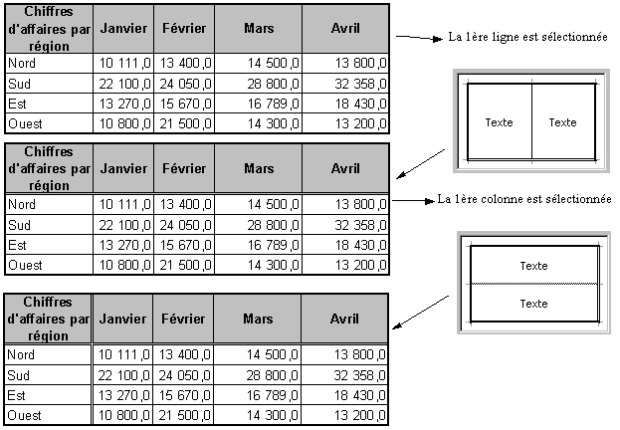

11 – L’impression :

Soit on choisit le menu FICHIER – IMPRIMER
Soit on clique sur

Ces deux actions on pour effet d’imprimer l’ensemble de la feuille.

Pour imprimer qu’une partie de feuille, on sélectionne le tableau à imprimer puis on choisit le Menu FICHIER – IMPRIMER et on coche impression de la sélection

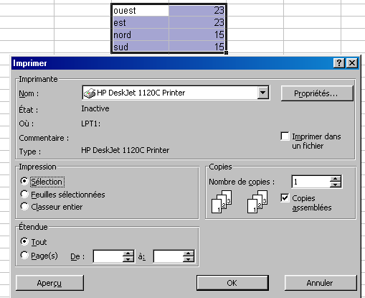

L'exercice consistera à faire une feuille de travail démontrant les différents achats de Noël de la famille de Madame Bigot. Chaque membre de la famille a fait les mêmes achats et veut comparer qui a fait les meilleurs achats. Pour débuter une nouvelle feuille de travail, vous devez cliquer sur ce bouton

Articles | Marc | Brenda | Gisèle | Daniel
Poupée | 19,99 | 26,79 | 24,50 | 29,99
Cravate | 24,99 | 19,89 | 14,99 | 27,99
Chaussures | 78,00 | 109,99 | 129,99 | 100,00
Manteau | 129,59 | 108,75 | 112,76 | 145,99
Patins | 159,99 | 145,99 | 150,00 | 119,69
Gant de baseball | 89,99 | 99,00 | 110,00 | 125,99
Grille-pain | 35,29 | 28,99 | 32,99 | 24,99
Cafetière | 28,99 | 32,99 | 45,99 | 24,99

B) | La largeur des colonnes devra être modifiée comme suit :  A = 30, B = 11, C = 11, D = 11, E = 11
C) | Le contenu des cellules A1 et A2 devra être de taille 14. Le reste des cellules devra être de taille 12.
D) | Tous les chiffres dans la feuille de travail devront être formatés en monnaie avec 2 chiffres après le point décimal. N'oubliez pas de formater les cellules qui vont accueillir les totaux et la taxe pour que ces derniers soient affichés en dollars dès que vous ferez les calculs.
E) | Dans la cellule B15, faites la somme des achats de Marc.
F) | Dans la cellule B17, trouvez le montant de taxe à payer en utilisant une multiplication (15%).
G) | Dans la cellule B19, faites l'addition du total sans la taxe (B15) et la taxe (B17).
H) | Copier le champ B15 jusqu'à B19 dans les cellules C15 jusqu'à E19.
I) | Le contenu des cellules A4 jusqu'à E4 devra être centré.
J) | Chacun des articles devra être en italique.
K) | Sélectionnez toute votre feuille de travail et utilisez la fonction Mise en forme automatique pour donner un format automatique à votre feuille de travail. Le format que vous devez choisir est Couleur 1.
L) | Sauvegardez votre chiffrier sous le nom REVISION (remarquez que le nom n'a pas d'accent).

12 – Trier les données

Trions les données sur ce tableau

 | 1998 | 1999
BEPA | 25 | 27
CAPA | 33 | 15
BTS | 12 | 64

Sélectionner le tableau
Deux méthodes :
Soit on clique sur l’icône , le résultat est le suivant :
Le tri s’est fait automatiquement sur la première colonne
 | 1998 | 1999
BEPA | 25 | 27
BTS | 12 | 64
CAPA | 33 | 15

Soit on clique sur le menu DONNEES – TRIER et on choisit la colonne que l’on veut trier.

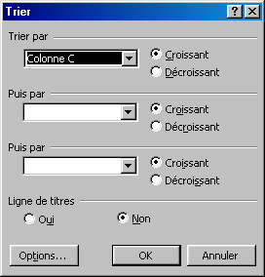
Le résultat est le suivant :

 | 1998 | 1999
CAPA | 33 | 15
BEPA | 25 | 27
BTS | 12 | 64

13 – Filtrer les données

Partons du tableau suivant :

Formation | 1998 | 1999
CAPA | 33 | 15
BEPA | 25 | 27
BTS | 12 | 64
TOTAL | 70 | 106

Vous voulez que seuls les BTS apparaissent.
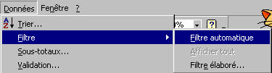
Méthode : cliquez dans la cellule formation puis menu DONNEES – FILTRE – Filtre automatique

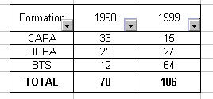
Des flèches apparaissent dans la première ligne.
On peut maintenant, en cliquant sur la flèche de la cellule Formation, sélectionner la formation désirée.

Résultat :

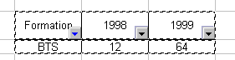

Pour désactiver le filtre : cliquez dans la première cellule contenant le filtre, puis menu DONNEES – FILTRE – Filtre automatique.

LES GRAPHIQUES

Créer un graphique | - Sélectionner une plage de données. (La touche Ctrl permet de sélectionner des plages non adjacentes.)  - Insertion/Graphique ou par l'icône Assistant graphique:
Modifier le type d'un graphique  (voir différentes présentations) | Graphique/Type de graphique
Changer la plage ou la série de données | Graphique/Données source
Titre, quadrillage, légende, étiquettes... | Graphique/Options du graphique
Même feuille ou nouvelle feuille ? | Graphique/Emplacement
Modifier le format d'un élément du graphique (Polices, motifs,...) | Dans le menu Format, la première option varie selon l'élément pointé dans le graphique.

Tapons ce tableau :

 | 1998 | 1999
BEPA | 25 | 27
CAPA | 33 | 15
BTS | 12 | 64

Et transformons le en graphique.
Pour cela, il suffit de cliquer sur l’icône dans la barre d’outils.

Une première fenêtre s’ouvre pour choisir le type de graphique :

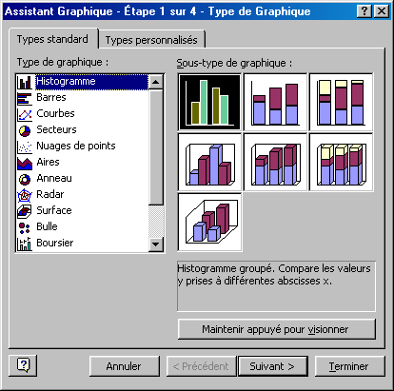 | On sélectionne le type puis on clique sur Suivant.

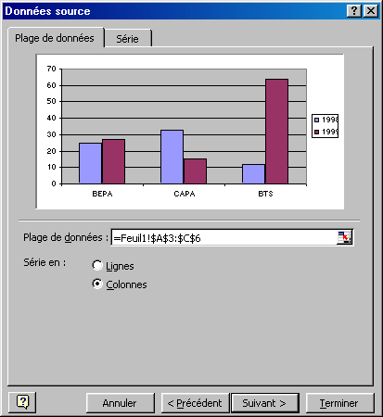 | Cette fenêtre nous demande de sélectionner la plage de données nécessaire aux graphiques. La sélection se fait directement sur la feuille de calcul Excel (derrière cette fenêtre). Un aperçu donne une visualisation du résultat.  Puis cliquez sur Suivant

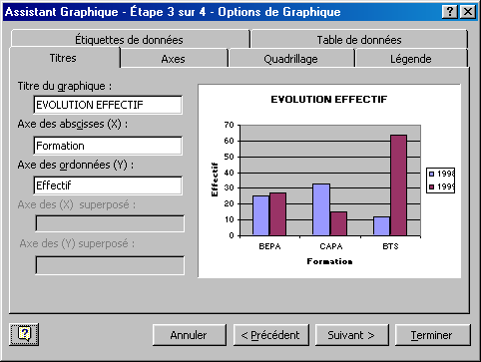

 | Donne un titre au graphique et aux axes | Affiche ou non les axes |  |  | Affiche le quadrillage des axes
 | 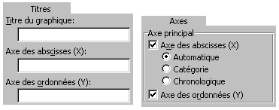
 |  |  |  | 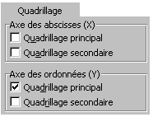
 | Affiche la légende et préciser son emplacement |  | Affiche les valeurs et les intitulés des valeurs |  | Affiche le tableau sous le graphique
 | 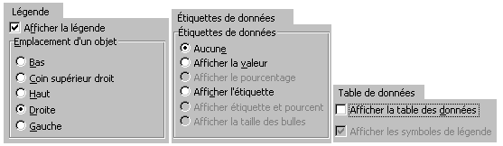

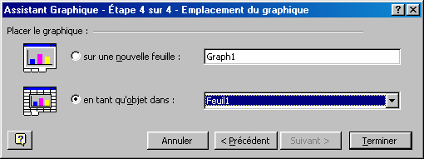 | Cette fenêtre nous demande l’emplacement où l’on veut insérer le graphique.

Le résultat est :

Tous les éléments du graphique sont modifiables. Il suffit en général de double-cliquer dessus.

Double-clic sur les axes

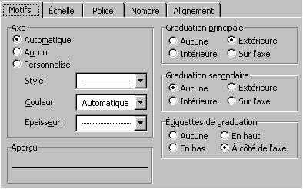 | 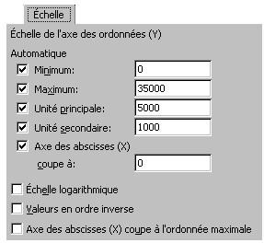

Double-clic sur une courbe

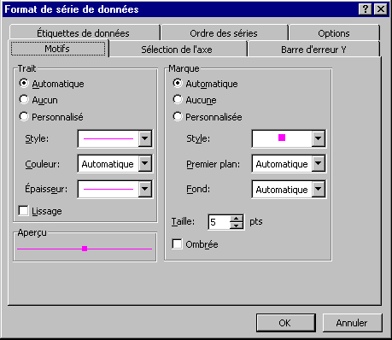

Pour modifier fondamentalement le graphique, il faut rappeler l'Assistant graphique qui permet de refaire toutes les étapes.

LES FONCTIONS

1 – Les calculs simples

Les fonctions permettent d’effectuer des calculs autres que la somme de manière très simple.

Prenons le tableau suivant :

 | janvier | février | mars | avril | mai | juin | juillet | Max | Min | Moyenne
Alain | 17 | 14 | 5 | 19 | 10 | 15 | 16
Fred | 11 | 14 | 16 | 8 | 7 | 5 | 3
Laura | 20 | 19 | 19 | 20 | 17 | 15 | 20
Batiste | 18 | 5 | 19 | 6 | 17 | 4 | 3
Anouk | 20 | 20 | 20 | 20 | 20 | 20 | 20
MOYENNE

Pour le calcul de la moyenne :

Cliquer sur la cellule Moyenne de Janvier, puis sur l’icône

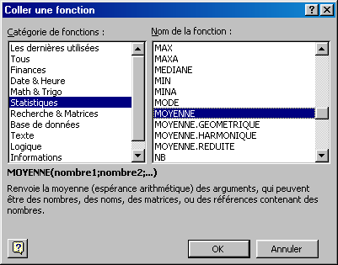 | Une fenêtre s’ouvre et vous devez sélectionner la formule de Moyenne.  Pour cela choisissez la catégorie Statistiques et dans la partie de droite la fonction Moyenne puis cliquez sur OK.

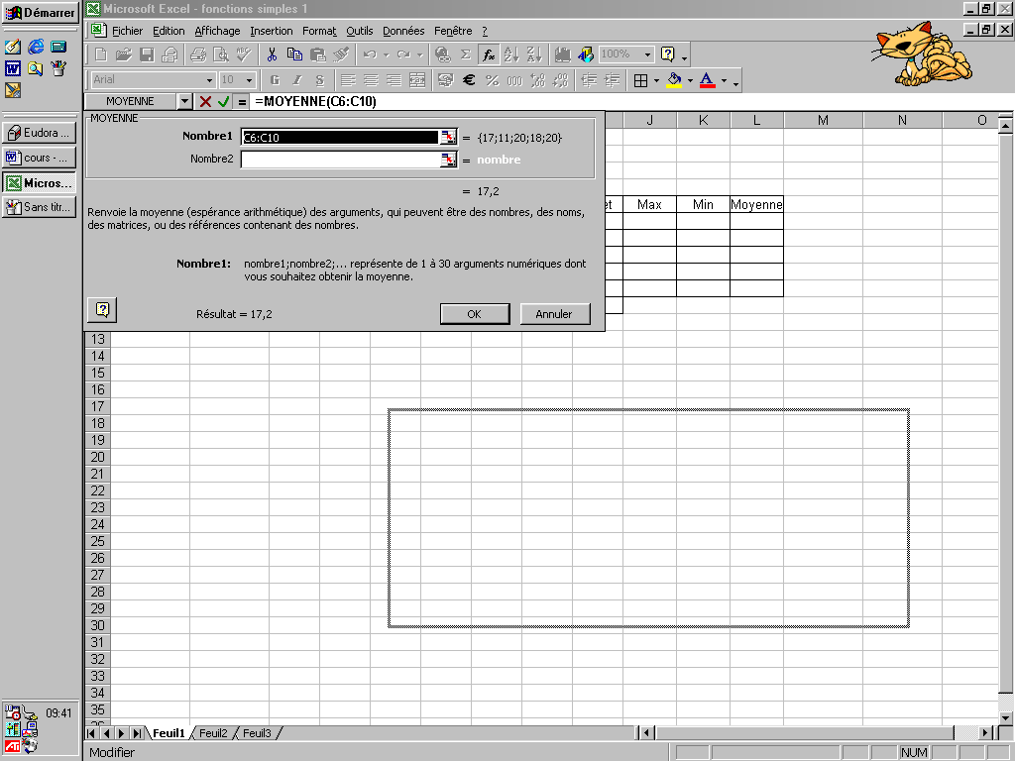 | Un assistant va vous guider pour remplir la formule. Déplacer ce dernier en cliquant dessus sans lâcher le bouton et placer le en bas à droite.

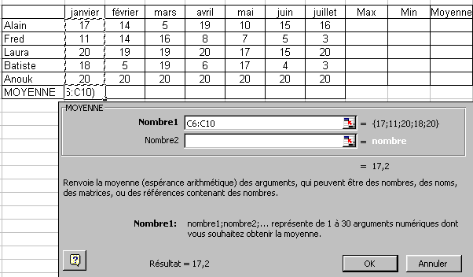 | Sélectionner directement sur la feuille Excel la plage de cellule qui va servir pour le calcul de la moyenne, puis cliquer sur OK.

Puis coller la formule sur toute la ligne :

Même opération pour la moyenne de la dernière colonne. Attention à la sélection des plages de cellules pour cette dernière…
Et ajuster le nombre de décimales.

Résultat :

 | janvier | février | mars | avril | mai | juin | juillet | Max | Min | Moyenne
Alain | 17 | 14 | 5 | 19 | 10 | 15 | 16 |  |  | 13,71
Fred | 11 | 14 | 16 | 8 | 7 | 5 | 3 |  |  | 9,14
Laura | 20 | 19 | 19 | 20 | 17 | 15 | 20 |  |  | 18,57
Batiste | 18 | 5 | 19 | 6 | 17 | 4 | 3 |  |  | 10,29
Anouk | 20 | 20 | 20 | 20 | 20 | 20 | 20 |  |  | 20,00
MOYENNE | 17,2 | 14,4 | 15,8 | 14,6 | 14,2 | 11,8 | 12,4

Pour le calcul du max et du min :

Cliquer sur la cellule Alain - Max, puis sur l’icône

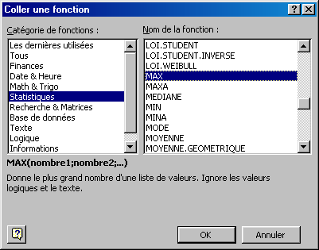 | Retrouver la fonction Max.  Sélectionner la plage de cellule.  Recopier la formule sur toute la colonne.  Même opération avec le Min

Résultat :

 | janvier | février | mars | avril | mai | juin | juillet | Max | Min | Moyenne
Alain | 17 | 14 | 5 | 19 | 10 | 15 | 16 | 19 | 5 | 13,71
Fred | 11 | 14 | 16 | 8 | 7 | 5 | 3 | 16 | 3 | 9,14
Laura | 20 | 19 | 19 | 20 | 17 | 15 | 20 | 20 | 15 | 18,57
Batiste | 18 | 5 | 19 | 6 | 17 | 4 | 3 | 19 | 3 | 10,29
Anouk | 20 | 20 | 20 | 20 | 20 | 20 | 20 | 20 | 20 | 20,00
MOYENNE | 17,2 | 14,4 | 15,8 | 14,6 | 14,2 | 11,8 | 12,4

2 – Les conditions

Rajoutons une colonne à notre tableau où sera marqué admis ou non-admis :

 | janvier | février | mars | avril | mai | juin | juillet | Max | Min | Moyenne | admis ou non
Alain | 17 | 14 | 5 | 19 | 10 | 15 | 16 | 19 | 5 | 13,71
Fred | 11 | 14 | 16 | 8 | 7 | 5 | 3 | 16 | 3 | 9,14
Laura | 20 | 19 | 19 | 20 | 17 | 15 | 20 | 20 | 15 | 18,57
Batiste | 18 | 5 | 19 | 6 | 17 | 4 | 3 | 19 | 3 | 10,29
Anouk | 20 | 20 | 20 | 20 | 20 | 20 | 20 | 20 | 20 | 20,00
MOYENNE | 17,2 | 14,4 | 15,8 | 14,6 | 14,2 | 11,8 | 12,4

Cliquer dans la première cellule de cette colonne. Nous allons insérer une condition :
Si la note est supérieure à 12 alors admis sinon non-admis.

Cliquer sur

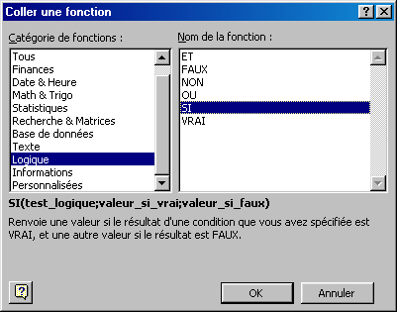 | Rechercher la fonction SI dans la catégorie Logique, puis cliquer sur OK

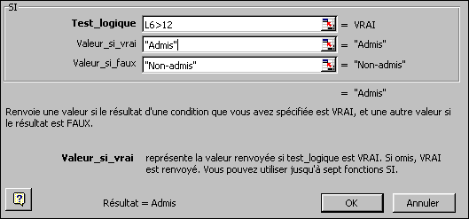 | Remplir l’assistant  Test : cliquer sur la cellule de la moyenne puis > 12  Valeur si vrai : « admis »  Valeur si non : « non-admis »  Puis cliquer sur OK et recopier la cellule vers le bas.

Résultat :

 | janvier | février | mars | avril | mai | juin | juillet | Max | Min | Moyenne | admis ou non
Alain | 17 | 14 | 5 | 19 | 10 | 15 | 16 | 19 | 5 | 13,71 | Admis
Fred | 11 | 14 | 16 | 8 | 7 | 5 | 3 | 16 | 3 | 9,14 | Non-admis
Laura | 20 | 19 | 19 | 20 | 17 | 15 | 20 | 20 | 15 | 18,57 | Admis
Batiste | 18 | 5 | 19 | 6 | 17 | 4 | 3 | 19 | 3 | 10,29 | Non-admis
Anouk | 20 | 20 | 20 | 20 | 20 | 20 | 20 | 20 | 20 | 20,00 | Admis
MOYENNE | 17,2 | 14,4 | 15,8 | 14,6 | 14,2 | 11,8 | 12,4

Vous pouvait rajouter jusqu’à 8 conditions à la suite. Nous allons rajouter la condition de la note éliminatoire. Si dans l’année une note est inférieure ou égale à 5 alors non-admis.

Cliquez dans la première cellule et regardez dans la barre de formule :

Cliquez après la première parenthèse et marquez :

K6 représente la cellule minimum.

3 – Mettre des couleurs selon les valeurs

Sur le tableau précédent, on veut faire ressortir toutes les valeurs inférieures ou égales à 5 en rouge et toutes les valeurs supérieures ou égales à 15 en vert.
Pour cela sélectionner tout le tableau et cliquer sur le menu FORMAT – MISE EN FORME CONDITIONNELLE.
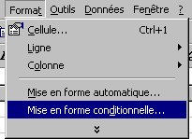
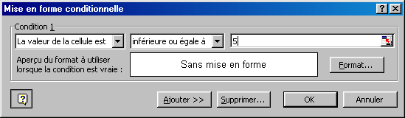 | Un assistant s’ouvre. Remplir la condition et cliquer sur format.

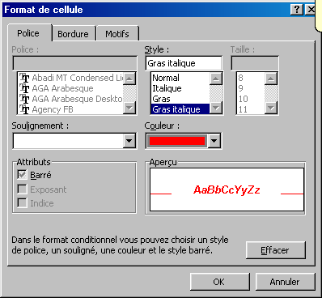 | Sélectionner le format quand cette condition est réalisée.  En gras Italique en Rouge  Puis cliquer sur OK  Puis encore sur OK  Recommencer l’opération avec valeur supérieure ou égale à 15.

Et là vous remarquer que non seulement votre condition inférieure à 5 disparaît, mais que de plus, même le texte devient vert….
Annuler votre dernière action pour revenir à l’étape précédente.
Recliquez sur FORMAT – MISE EN FORME CONDITIONNELLE.

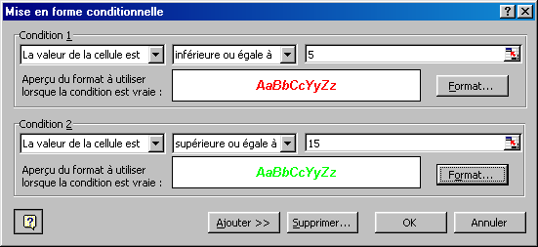 | Vous retrouvez la condition1 inférieure ou égale à 5, cliquez sur Ajouter et faîtes la condition2 avec supérieure ou égale à 15 en gras-italique-vert.

Et c’est encore raté. En fait, il faut que la condition2 soit comprise entre 15 et 20.
Résultat :

 | janvier | février | mars | avril | mai | juin | juillet | Max | Min | Moyenne | admis ou non
Alain | 17 | 14 | 5 | 19 | 10 | 15 | 16 | 19 | 5 | 13,71 | Non-admis
Fred | 11 | 14 | 16 | 8 | 7 | 5 | 3 | 16 | 3 | 9,14 | Non-admis
Laura | 20 | 19 | 19 | 20 | 17 | 15 | 20 | 20 | 15 | 18,57 | Admis
Batiste | 18 | 5 | 19 | 6 | 17 | 4 | 3 | 19 | 3 | 10,29 | Non-admis
Anouk | 20 | 20 | 20 | 20 | 20 | 20 | 20 | 20 | 20 | 20,00 | Admis
MOYENNE | 17,2 | 14,4 | 15,8 | 14,6 | 14,2 | 11,8 | 12,4

4 – Somme Si

La fonction Somme.Si permet de faire la somme des chiffres ayant A à leur droite puis des chiffres ayant B à leur droite

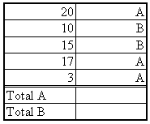

Pour Total A
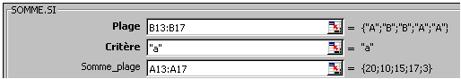

Pour Total B
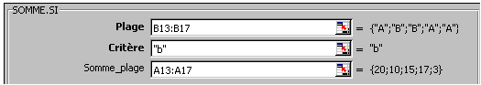

5 – La fonction RECHERCHE

Soit le tableau suivant :

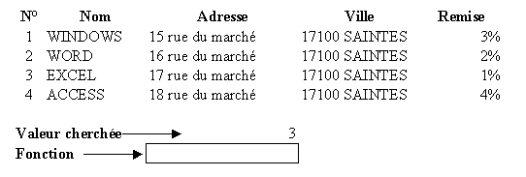
Je connais le numéro de mon client : 3 (c'est la valeur cherchée) et je veux savoir son taux de remise. Dans la cellule Fonction, j'insère la fonction RechercheV
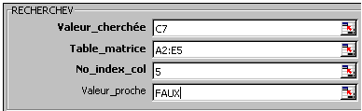 | Je cherche mon client n°  Dans le tableau  Dans la colonne n°  Si le client n'existe pas
Remarque : Valeur_proche est soit
- FAUX : si la valeur cherchée n'existe pas, Excel renvoie #NA
- VRAI : si la valeur cherchée n'existe pas, Excel renvoie la valeur la plus proche
Dans ce tableau, les numéros sont en colonne, il faut utiliser la fonction RECHERCHEV (recherche verticale). S'ils étaient en ligne, il faudrait utiliser la fonction RECHERCHEH (recherche horizontale)

6 – Le collage spécial

Lorsque l’on utilise la fonction Copier/Coller, le logiciel se contente de recopier la cellule dans son intégralité : contenu (chiffres ou formules), mise en forme, …. Il arrive parfois que seulement une partie de la cellule nous intéresse. D’où l’utilisation de la commande collage spéciale.

On sélectionne la plage de cellule à copier.
On copie cette plage avec l’icône
Ensuite on clique dans la cellule où l’on veut copier la cellule, puis menu EDITION – COLLAGE SPECIAL

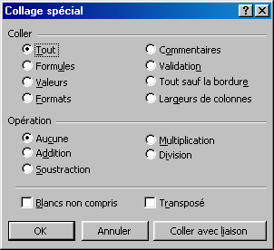 | - Tout : correspond au copier/coller traditionnel.  - Formules : permet de coller la formule, sans mise en forme. Cette commande est utile si le tableau est déjà formaté. Elle remplace la commande recopier vers le bas.  - Valeurs : seul le chiffre est collé. Le calcul ou la formule pour obtenir ce résultat ne nous intéresse pas.  - Formats : le contenu de la cellule n’est pas copié, seule la mise en forme de la cellule est collée.  - Coller avec liaison : si le contenu de la cellule copiée est modifié, alors le contenu de la cellule collée le sera aussi.

SOMMAIRE

PREMIER CONTACT AVEC EXCEL 1
1 – DEMARRER EXCEL : 1
2 – L’ECRAN DE TRAVAIL : 1
1 – Définitions : 3
2 – Saisie et édition : 3
3 – Calculs : 4
4 – Sélection, déplacement et copie 4
5 – Mise en forme 5
6 – Gestions des classeurs 5
POUR BIEN COMMENCER : 6
1 - Présentation de la fenêtre 6
2 - Création d'un tableau simple 6
3 – La Somme automatique : 7
4 – Sauvegarde d’une feuille de travail : 8
5 – fermeture d’un fichier : 9
6 – Ouver-ture d’un fichier : 10
7 – Notion de références relatives et absolues : 10
1ère méthode : les références relatives/les références absolues 11
2ème méthode : nommer une cellule 12
8 – La gestion des feuilles : 12
9 - Mise en forme du contenu d’une cellule : 13
10 – Mise en forme des tableaux : 14
11 – L’impression : 17
12 – Trier les données 19
13 – Filtrer les données 20
LES GRAPHIQUES 21
LES FONCTIONS 26
1 – Les calculs simples 26
2 – Les conditions 28
3 – Mettre des couleurs selon les valeurs 29
4 – Somme Si 31
5 – La fonction RECHERCHE 31
6 – Le collage spécial 32
SOMMAIRE 33

